Загальноосвітня школа І ступеня № 37
Кіровоградської міської ради Кіровоградської області

Педагогічна спадщина В.О. Сухомлинського.
Впровадження ідей В.О.Сухомлинського
в роботі вчителя.
( І частина)

Кіровоград
2013

Укладач: Зайченко С.В., вчитель початкових класів
ЗОШ І ст. №37 Кіровоградської міської ради Кіровоградської області

Відповідальні за випуск:
Дадонова Т.В., директор ЗОШ І ст. №37 Кіровоградської міської ради Кіровоградської області;
Каграманян Н.В., заступник директора з НВР.
Зміст

1. | Вступ | ………4
2. | Сухомлинський В.О. про трудове виховання | ………6
3. | Трудове виховання з використанням  творів Василя Сухомлинського | ……..13
4. | Виховання любові до природи за творчою спадщиною В.О.Сухомлинського | ……..22
5. | Казка вчить, як на світі жить. | ……..27
6. | Література | ……..32

Людина народжується на світ не для того, щоб зникнути безвісною пилинкою. Людина народжується, щоб лишити по собі слід вічний.
В.О.Сухомлинський

Василь Олександрович Сухомлинський (1918-1970) – видатний український педагог, публіцист, письменник, засновник гуманістичної, новаторської педагогіки. Його педагогічна творчість багатогранна і невичерпно багата. Благородній справі виховання молодих поколінь Василь Олександрович віддав усе своє невтомне життя та вогонь серця.
Педагогічні ідеї видатного педагога і письменника Василя Олександровича Сухомлинського відомі не лише в Україні, але й далеко за її межами. Творча спадщина його безмірна і багатогранна. Кожен твір вчителя – неоціненний вічний скарб, який ніжно доторкаючись до дитячої душі, будить у ній бажання вчитися, працювати, не лицемірити, говорити правду. Безмежна народна мудрість таїться в його творах, написаних для дітей молодшого шкільного віку. В них він розкриває різноманіття та велич оточуючого довкілля, змальовує його красу.
Твори В.О.Сухомлинського сприяють вихованню основ морально - ціннісного ставлення до людей, зокрема терпимості, доброзичливості, тактовності, ввічливості, вмінню протистояти проявам несправедливості, жорстокості, зла. Вони формують почуття любові до Батьківщини, гордості за своїх батьків, шанобливе ставлення до історії та культури рідного народу.
Маючи багаторічний практичний досвід, В.О.Сухомлинський вважав, що найголовнішою причиною неграмотності учнів є примітивна мова, особливо в дитинстві, коли формується особистість, утверджуються її пізнавальні та творчі сили. Тому, передусім потрібно формувати і розвивати мовну культуру, яка є «живодайний корінь культури розумової» і становить основу міцного інтелектуального прориву підростаючого покоління.
Дуже цінним є застосування творчої спадщини видатного педагога в різних формах навчально-виховного процесу, зокрема: творчі завдання та види перевірки мовних компетенцій на уроках української мови, на уроках читання, аналізи життєвих ситуацій на уроках предмету «Я і Україна», «Основи здоров’я», милування довкіллям на уроках природознавства, образотворчого мистецтва та трудового навчання, в позакласній виховній роботі тощо.
І. Сухомлинський В.О. про трудове виховання
Значне місце в педагогічній системі В. Сухомлинського відведено проблемам трудового виховання школярів. На його думку, учні мають брати участь у найрізноманітніших видах праці: навчальній і продуктивній, короткотривалій і тривалій, платній і безплатній, ручній і механізованій, індивідуальній і колективній, у майстернях і в полі. У статті «Гармонія трьох начал» він писав: «Трудове виховання — це, образно кажучи, гармонія трьох понять: треба, важко і прекрасно».
Сухомлинський неодноразово відзначав плідний взаємовплив фізичної і розумової праці: розумну, освічену, культурну людини будь-яка праця робить більш творчою, більш радісною. Тому дуже важливою умовою, що забезпечує здорову основу розвитку особистості в колективі і самому колективі, Сухомлинський вважав фізичну працю обов'язковим для усіх.
Дуже важливим моментом у системі трудового виховання В.О.Сухомлинського є і положення про те, що праця дозволяє найбільше повно і яскраво розкрити природні задатки і схильності дитини. Аналізуючи готовність дитини до трудового життя, потрібно думати не тільки про те, що він може дати для суспільства, але і про те, що праця дає особисто йому. У кожній дитині дрімають задатки якихось здібностей. Ці задатки як порох: щоб запалити, необхідна іскра.
Він сформулював 12 принципів трудового навчання, серед яких, на нашу думку, найбільш цінними є такі:
розкриття, виявлення, розвиток індивідуальності в праці;
висока моральність праці, її суспільно корисна спрямованість;
раннє залучення до продуктивної праці;
різноманітність видів праці;
постійність, безперервність праці;
наявність рис продуктивної праці дорослих у дитячій праці;
творчий характер праці, поєднання зусиль розуму і рук;
наступність змісту трудової діяльності, умінь і навичок та ін.
Принципи трудового навчання було покладено В. Сухомлинським в основу системи трудового виховання Павлиської школи. Педагог був переконаний, що праця - не стежка, устелена трояндами, що виховує вона лише остільки, оскільки вона нелегка, копітка. Учений наголошував на тому, що в будь-якій продуктивній фізичній праці є дві сторони:
1) особистісна, у якій проявляються індивідуальні нахили, здібності, покликання, майстерність, а праця виступає як усвідомлена взаємодія людини з природою;
2) суспільна сторона (виготовлення матеріальних цінностей для суспільства).
Вони пов'язані між собою, оскільки, з одного боку, людина знаходить певне задоволення в процесі роботи, а з іншого - виготовляє матеріальні цінності, необхідні як їй самій, так і суспільству в цілому
Принципи трудового виховання:
· Єдність із загальним розвитком.
· Розкриття індивідуальності.
· Суспільно-корисна спрямованість.
· Раннє залучення.
· Різноманітність.
· Постійність, безперервність.
· Продуктивність дитячої праці.
· Творчий характер, поєднання зусиль розуму і рук.
· Наступність.
· Посильність.
· Єдність з багатогранним життям.
· Професійна інформація.
· Професійна консультація.
· Професійна діагностика.
Ми розглядаємо трудове виховання у тісному зв'язку з моральним, розумовим, естетичним вихованням. Виховну місію школи я вбачаю в тому, щоб праця увійшла в духовне життя особистості, в життя колективу, щоб захоплення працею стало однією з найважливіших якостей людини.
За результатами трудової діяльності. В одних випадках праця створює наочні матеріальні результати, в других – вона є тільки умовою для їх створення, в третіх – взагалі немає матеріальних результатів, але праця збагачує життя духовно (наприклад, допомога старому або хворому). В одних випадках матеріальні результати праці розподіляються між людьми, в інших вони цінні для суспільства, але є предметами споживання. Для всебічного розвитку необхідне поєднання всіх цих видів праці.
Трудове виховання починається за партою, за книжкою — це найскладніший "верстат", оволодіти яким не так-то просто. Найголовніше у школі, найважче для осягнення і найтонше в педагогічній майстерності – досягти того, щоб і маленька дитина, і підліток, і юнак соромилися свого неробства, ставилися з презирством до лінощів і недбайливості.
Уроки – обов'язкова для всіх розумова праця. Але у вихованні трудівника винятково важливим є і те, щоб у кожного був, крім уроків, свій особистий інтелектуальний інтерес, своє захоплення. Розумова пристрасть, багате інтелектуальне життя – ось могутня сила, завдяки якій юна душа стає жадібною і ненаситною до найбільшого людського багатства – праці.
Поділ праці, що ґрунтується на високій науково-технічній базі суспільного виробництва, забезпечить кожному вільний вибір діяльності, в якій повністю розкриються його здібності. Для Сухомлинського виховання в праці – це, насамперед, виховання любові до праці. Але, звичайно, одночасно ця робота вихователя допомагає йому вирішити ще багато задач. Підтримка любові до навчання, до знань; виховання любові до людей, до природи, до всього живого і прекрасного; розвиток схильностей; зміцнення колективізму; підготовка до вибору професії; виховання характеру, моральності, переконань – усі педагогічні цілі, скільки їх є, зливаються в один вузол, що цього разу називається "праця".
Немає окремо "розумового", окремо "морального", окремо "трудового" виховання. Перед педагогом щось ціле – дитина, її духовне життя.
Перша і головна мета – прищепити дитині любов до праці.
Сухомлинський говорив, що для нього немає "праці взагалі" і немає "фізичної праці взагалі", а є: праця навчальна – і продуктивна; праця короткочасна – і довготривала; праця оплачувана – і безкоштовна; праця ручна – і механізована; праця в майстерні – і праця у полі; праця індивідуальна – і колективна.
Виявляється, для правильного трудового виховання потрібно використовувати всі ці види праці в їхній різноманітності.
Дитина повинна розуміти, що і для чого вона робить. Буденна праця перестає бути нудною, якщо вона починається з задуму, із мрії і закінчується появою почуття задоволення і гордості.
Праця завжди має дві сторони – особисту (схильності, інтерес, майстерність) і суспільну – створення матеріальних цінностей. Сухомлинський підкреслює, що для оцінки педагогічної значимості праці потрібно бачити обидві ці сторони одразу.
Саме тому, я прагну, щоб діти виготовляли різні іграшки власними руками.
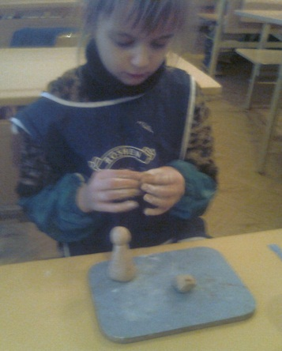
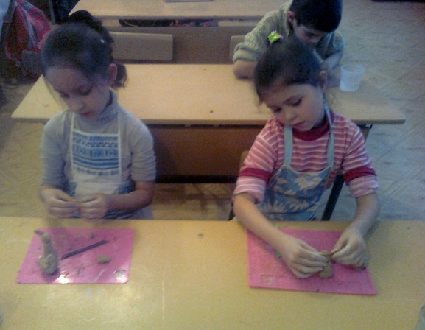
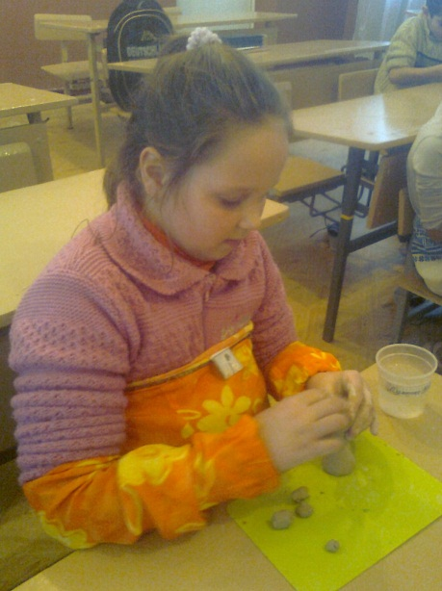
- Пригадуємо перші іграшки, які були виготовлені із глини.

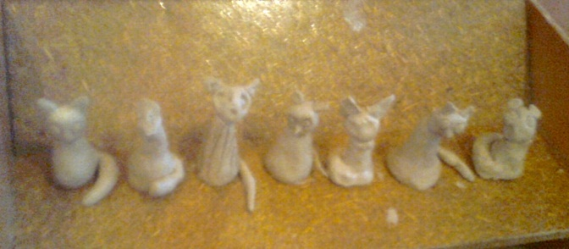

- Пригадуємо українську ляльку-мотанку і пробуємо виготовити подібну, ляльку-веселушку.
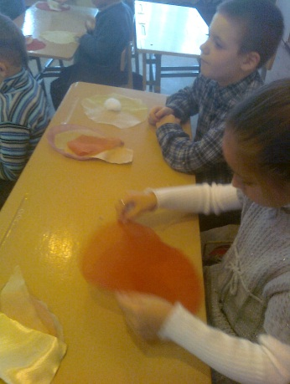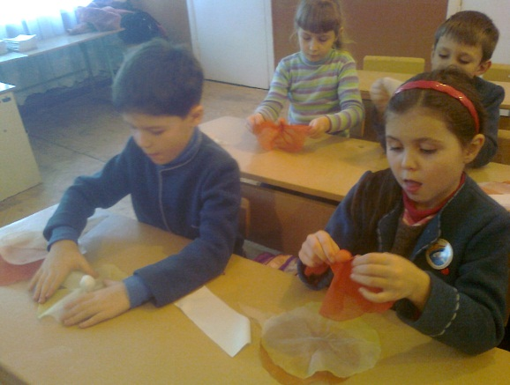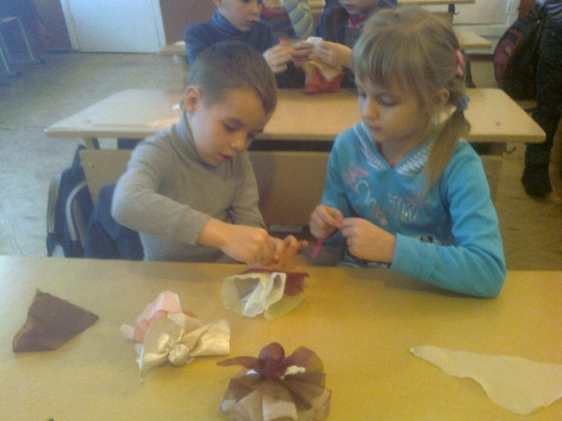
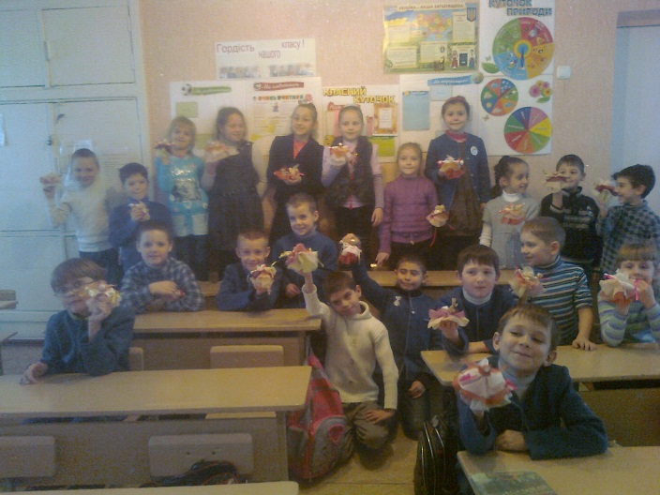
- Магнітики ми не купуємо, а робимо власноруч.
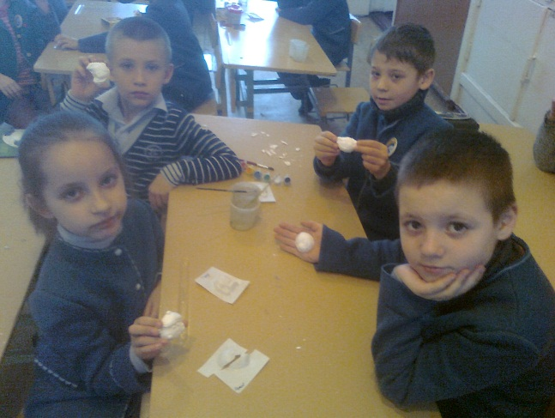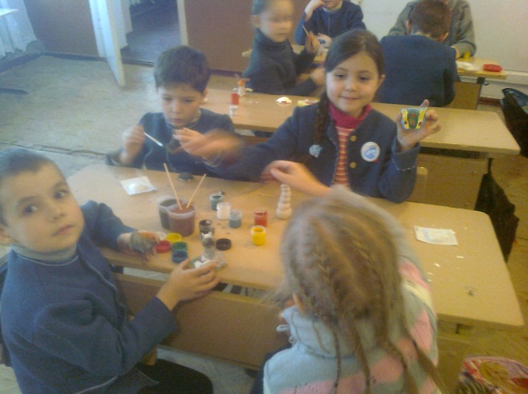

ІІ. Трудове виховання з використанням
творів Василя Сухомлинського

Дуже важливим моментом у системі трудового виховання В.О.Сухомлинського є й положення про те, що праця дозволяє найбільше повно і яскраво розкрити природні задатки й схильності дитини. Аналізуючи готовність дитини до трудового життя, потрібно думати не тільки про те, що він може дати для суспільства, але й про те, що праця дає особисто йому. У кожній дитині дрімають задатки якихось здатностей. Ці задатки як порох: щоб запалити, необхідна іскра.
Сутність гармонійного розвитку особистості В.О. Сухомлинський бачить у нерозривному зв'язку трудового виховання з іншими сторонами виховання - морального, естетичного, інтелектуального, фізичного. До цього висновку Василь Олександрович прийшов завдяки власній праці.
Досвід трудового виховання школярів, представлений у роботах відомого радянського педагога В. О. Сухомлинського, чудовий тим, що всі учні Павлишської середньої школи були включені в активну трудову діяльність протягом всіх років навчання в школі. В. О. Сухомлинський розробив психолого-педагогічні основи трудового виховання школярів у різних видах трудової діяльності, переконливо показавши, яким образом формується позитивна мотивація щодо будь-якого виду праці в кожного школяра. Він розкрив зв'язок між мотивацією й вибором способу дії в конкретних умовах повсякденної праці, здійснюваного учнями, послідовно, у певній системі, розробленої педагогічним колективом.
Педагогічна спрямованість трудової діяльності школярів проявляється:
1. У відповідному педагогічному інструментуванні організацією трудової діяльності, щоб стимулювати інтерес до неї, вироблення соціально значимих установок і мотивів, що в кінцевому результаті спричиняється формування в учнів готовності до діяльності.
2. Вчитель може допомогти в правильному розміщенні сил учнів, забезпечити чергування видів діяльності й виконуваних функцій, щоб кожний школяр міг освоїти позиції керівництва й підпорядкування й органічно ввімкнутися у відносини товариського співробітництва.
3. Велике значення має своєчасне коректування трудових дій учнів, їхнє стимулювання до вольової напруги за допомогою таких методів, як змагання, заохочення результатів праці в різних формах.
4. Незалежно від виду трудової діяльності необхідно формувати в учнів культуру праці. В основі її лежить ряд умінь: уміння планувати майбутню діяльність, раціонально використати час, тримати в порядку робоче місце, ощадливо й дбайливо звертатися з матеріалами й знаряддями праці. Культура праці припускає розумне сполучення праці й відпочинку, перемикання різних видів діяльності, забезпечення високої якості роботи. Важливо допомогти учнем у розвитку таких організаторських умінь, необхідних у трудовій діяльності, як цілісний погляд на майбутню діяльність, бачення її найважливіших напрямків, правильне визначення етапів роботи, облік її результату, аналіз трудового процесу й грамотне оформлення ділової документації.
5. У спільній праці учні здобувають досвід морального поводження, досвід спілкування з іншими людьми. Різні організаційні форми колективної праці по-різному впливають на характер взаємин у праці, на відношення учнів до праці, на самооцінку позиції школяра в праці. Від учителя залежить педагогічна спрямованість моральних оцінок і самооцінок учнів, їхнє відношення до успіху товаришів, до оточуючих людей, до результатів праці.
У праці в учнів розвиваються такі морально-вольові якості, як працьовитість і дисциплінованість, завзятість і наполегливість, творча ініціатива й самодіяльність.
Трудове вихованця є практичною підготовкою молодого покоління до участі в суспільному виробництві і водночас найважливішим елементом морального, інтелектуального та естетичного виховання.
Використовуючи досвід роботи відомих українських педагогів, особливо Василя Олександровича Сухомлинського, покладені окремі принципи трудового виховання.
1. Єдність трудового виховання і загального розвитку— морального, інтелектуального, естетичного, фізичного. Праця лише тоді стає виховуючою силою, коли вона збагачує інтелектуальне життя, наповнює багатогранним змістом розумові, творчі інтереси, одухотворяє моральну цілісність і звеличує естетичну красу особистості і колективу.
Гармонійного всебічного розвитку освіченості, духовного багатства, моральної чистоти — усього цього людина досягає лише за умови, коли поряд з інтелектуальною, моральною, естетичною і фізичною культурою вона досягає високого ступеня культури праці, трудової творчості. До поняття «трудова культура» ми включаємо не тільки досконалість практичних умінь і навичок, майстерність, досягнуту внаслідок виучки, вмілого керівництва працею з боку старших. Це лише один бік праці. Суть трудової культури — роль, місце трудової діяльності в духовному житті людини, інтелектуальна насиченість і повнота, моральне багатство, громадянська цілеспрямованість трудової творчості. Трудова культура — це такий ступінь духовного розвитку, коли людина не може жити без праці в ім'я загального блага, коли праця наповнює її життя високим моральним натхненням, духовно збагачує життя колективу.
2. Розкриття, виявлення, розвиток індивідуальності в праці.
Праця може стати джерелом радості лише тоді, коли людина бачить у ній щось значніше, ніж добування коштів для задоволення матеріальних потреб,— духовну творчість, розкриття своїх здібностей, таланту. Наш ідеал трудового виховання полягає в тому, щоб кожна людина вже в роки отроцтва і ранньої юності знайшла ту працю, в якій найповніше і найяскравіше розкривалися б її природні задатки, яка давала б їй щастя духовної творчості. Аналізуючи готовність учня до трудового життя, ми думаємо про те, що він уміє робити для суспільства і що дає йому праця для його особистого духовного життя, якою мірою в трудових успіхах розкриваються його сили, здібності.
3. Висока моральність праці, її суспільна корисна спрямованість.
Ми добиваємося того, щоб дитину надихало на працю бажання принести користь суспільству. Така праця для суспільства, для майбутнього стає для дітей школою морального загартування. У того, хто в дитинстві й отроцтві близько бере до серця суспільні інтереси, виховується почуття обов'язку, честі. Совість не дозволяв йому бути байдужим, коли мова йде про суспільні цінності. Ми добиваємося, щоб у своїй праці дитина переживала, відчувала свою честь, гідність, пишалася своїми успіхами.
4. Раннє залучення до продуктивної праці. Перш ніж зрозуміти суспільне значення праці, дитина повинна відчути, що без праці не можна жити, що праця дає радість, повноту духовного життя. Ми прагнемо до того, щоб праця увійшла в духовне життя ще в молодшому віці. Аналізуючи трудові процеси нашого виробничого оточення, ми знаходимо в ньому те, що яскраво, наочно, зрозуміло для дітей розкриває суспільне і творче значення праці, переконує їх у тому, що вони беруть участь у створенні матеріальних цінностей для суспільства. Дитина переживає почуття гордості, честі, гідності; праця входить в її духовне життя. Переважна більшість видів праці в сільськогосподарському виробництві може відбитися в суто дитячій трудовій діяльності.
5. Різноманітність видів праці.
Природі дитини властиве прагнення до змін, чергування, поєднання двох, трьох видів трудової діяльності, що мають свої характерні риси, специфіку операцій, умінь. Та сама дитина, яка із захопленням вирощує рослини на ділянці або в теплиці, доглядає за тваринами, з не меншим задоволенням працює в гуртку юних техніків або займається художньою творчістю. У різноманітності діяльності, у новизні справи дитина знаходить задоволення. Чим різноманітнішою була праця дітей у роки отроцтва і ранньої юності, тим свідоміше юнак, дівчина вибирають спеціальність, тим яскравіше розкриваються їхні індивідуальні нахили.
6. Постійність, безперервність праці. Ми не допускаємо, щоб виконання трудового завдання відкладалося на якийсь час року, місяця чи тижня. Тільки повсякденна, постійна праця збагачує духовне життя. Творчий характер трудової діяльності розкривається перед дитиною лише тоді, коли вона зайнята тривалою працею, яка потребує щоденної думки, піклування. 7. Наявність рис продуктивної праці дорослих у дитячій праці. Праця дітей повинна мати якомога більше спільного з продуктивною працею дорослих і щодо суспільного значення, і щодо технології трудових процесів. 8. Творчий характер праці, поєднання зусиль розуму і рук.
Однією з найсвятіших спонук до фізичної праці в важливість задуму цієї праці, поєднання зусиль розуму і рук. Чим важливіший задум, то з більшим інтересом виконується найпростіша робота. Оволодіння майстерністю, досліджені І експериментування, використання даних науки в праці — усе це дитина усвідомлює і переживає як моральну гідність.
9. Наступність змісту трудової діяльності умінь і навичок.
Усе, що роблять діти в молодшому і середньому віці, ми прагнемо розвивати, поглиблювати, застосовувати коли вони стають старшими.
10. Загальний характер продуктивної праці.
До яких би видів інтелектуальної або художньої діяльності не виявляв учень здібності й нахили, його участь у продуктивній праці в роки отроцтва і ранньої юності обов'язкова. Фізична праця особливо та, що пов'язана з непривабливими і неприємними операціями, має в нас загальний характер — у ній беруть участь усі учні.
11. Посильність трудової діяльності.
У будь-якій праці ми допускаємо здорову втому, але зовсім не виснаження фізичних сил і нервової системи. Посильність дитячої праці визначається не тільки відповідністю фізичного навантаження силам дитини, а й правильним чергуванням розумової і фізичної праці, а також різноманітністю видів трудової діяльності. Досвід переконує також, що сили і можливості дітей набагато зростають, коли їхня праця — не розрізнені операції, а тривала діяльність, що ґрунтується на цікавому задумі. Будь-яку фізичну працю дитини треба розглядати в тісному зв'язку з усім її духовним життям.
12. Єдність праці і багатогранного духовного життя.
Людина живе не самою працею. Радощі праці відкриваються перед нею лише тоді, коли їй доступні також інші радощі, культурні цінності та духовні блага — художня література, музика, живопис, спорт, подорожі по рідному краю. Підносячи людину, розвиваючи в неї благородство душі, ці блага і цінності допомагають їй глибше осмислити і пережити радість творчості, творення. Чим більше джерел людської культури відкрито перед розумом і серцем у роки отроцтва і ранньої юності, тим більшою мірою праця облагороджує людину. Тому ми добиваємося того, щоб у колективі ніколи не припинялося багатогранне духовне життя.
Успіх трудового виховання залежить від належно підготовленої матеріальної бази, від правильного визначення видів трудової діяльності, що пропонується дітям, а також від педагогічно доцільних форм і методів виховної роботи.
Однією з задач сучасної школи є розкриття потенціалу всіх учасників навчально-виховного процесу, надання їм можливостей прояву творчих здібностей. Виховання дітей в сучасному суспільстві нерозривно пов'язане з умовами економічного і політичного реформування. В цих умовах я приділяю значну увагу системі трудового виховання школярів не тільки як одній з важливих ланок виховання, а й засобом збагачення соціокультурного життя вихованців, пристосування їх до життя в ринкових умовах, економічної освіченості тощо.
Я працюю над створенням такої системи трудового виховання, в якій праця формує моральні й інтелектуальні риси особистості. Своє виховне значення я вбачаю в тому, щоб праця увійшла в духовне життя людини, яку ми виховуємо, у життя колективу, щоб захоплення працею ще в роки отроцтва і ранньої юності стало одним з найважливіших його інтересів.
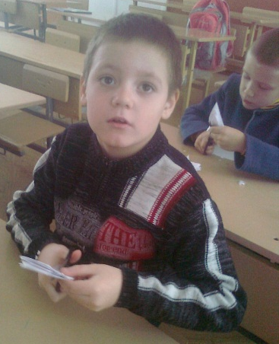
Так наприклад, ми із задоволенням прикрашаємо клас до свят.
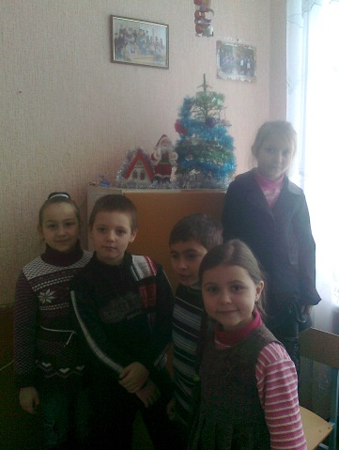

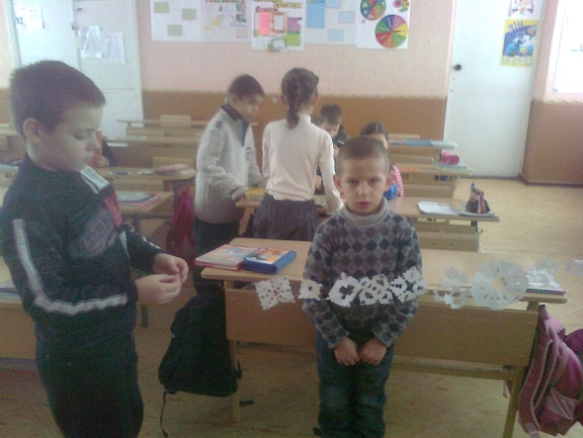

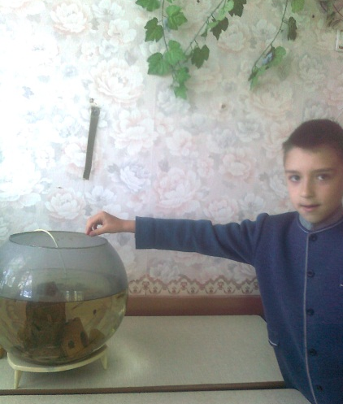
Ми із задоволенням доглядаємо за рибками, які у нас в класі.

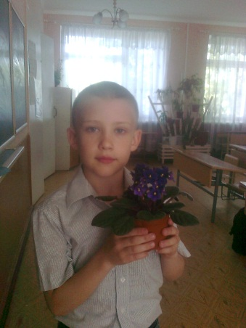

Поливаємо квіти:
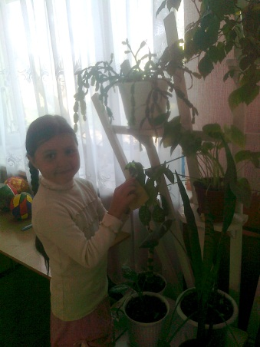

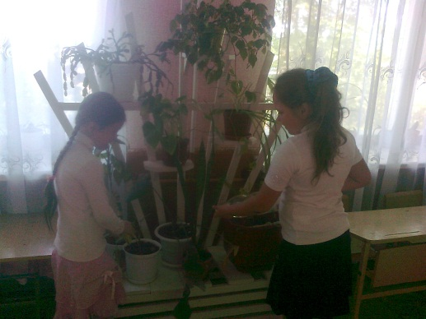

Звичайно, кожен з працюючих в школі сам розуміє і доводить до своїх підопічних про розвиток в труді загальнолюдських моральних якостей, що в значній мірі допоможуть у подальшому житті.
ІІІ. Виховання любові до природи за творчою спадщиною В.О.Сухомлинського
Природа є важливим засобом гармонійного всебічного розвитку дитини. Василь Сухомлинський зазначав, що «природа - величезної ваги виховний фактор, що накладає свій відбиток на весь характер педагогічного процесу».
Активне спілкування з природою народжує і зміцнює у дитини безцінну якість, властиву людській особистості,- доброту. Але як же дати відчути малому радість перших відкриттів, коли він входить у дивний світ, що навколо нього? Як перетворити природу у могутній засіб виховання гуманних почуттів? І чи зможе дошкільник засвоїти причинові зв'язки між явищами, зрозуміти залежність між природними об'єктами? Виявляється, може, і найпростіший шлях до цього - спостереження. Особливо подобається дітям спостерігати за тваринами. Тут дуже тонко зазначав В. О. Сухомлинський: треба розвивати в дитини дбайливе й турботливе ставлення до безпомічних істот, яких так легко образити, але, захистивши яких, відчуєш себе добрим і сильним.
В. О. Сухомлинський називав уроки мандрівками до джерела мислення і мови - до чудової краси природи. Він радив відкривати віконце у світ краси слова поступово, щоб не переобтяжувати розум дитини і не набридати їй.
Видатний педагог В. О. Сухомлинський говорив, що дитина - це, образно кажучи, квітка, краса якої залежить від догляду за рослиною. Піклуватись про красу квітки необхідно задовго до початку цвітіння. Але, на жаль, зустрічаються батьки, які, даючи життя дитині, вважають свою місію завершеною, а що з цієї дитини вийде - нехай про це потурбується хтось інший.
У дитинстві формується людське коріння. Жодної людської риси природа не відшліфовує - вона тільки закладає, а відшліфовувати нам - батькам, педагогам, суспільству.
Необхідно так виховувати дітей, щоб вони дивилися на світ добрими очима, вміли берегти життя. Тільки тоді вони, змужніючи та прозріючи розумом і серцем, стануть справжніми людьми.
Особливу увагу Василь Олександрович радив звертати на виховання у дітей дбайливого ставлення до природи, її багатств. Він вважав, що духовне збагачення людини необхідно поєднувати з постійним спілкуванням з природою.
«Краса природи,- говорив він,- відіграє велику роль у вихованні духовного благородства. Вона виховує в душі дитини здатність відчувати, сприймати тонкощі, відтінки речей, явищ, порухи серця» (Т.З. - с.539)
В.Сухомлинський підкреслював, що природа - найкращий вихователь дитячої душі. Тому заняття «Школи радості» він проводив на зеленій траві під грушею, на шкільній садибі, в лісі, полі або на березі озера. Пізнавальна частина «уроків мислення серед природи» обов'язково чергувалася з грою. Їх мета - ознайомити дітей з навколишньою дійсністю, з явищами природи, тваринним і рослинним світом. Як відомо, в дошкільному віці переважає образне мислення, тому перед дітьми і відкриється прекрасний світ у живих барвах, яскравих та трепетних звуках, у казці та грі, у власній творчості, красі, що надихають дитячі серця, в прагненні робити людям добро.
Природа забезпечує необхідні умови для вивчення властивостей предмета, оскільки надає можливість сприймати його на зір, дотик, слух. Експериментування з природним матеріалом - неодмінна умова розвитку чуттєвого досвіду, розумової діяльності як основи творчої діяльності, конструювання .

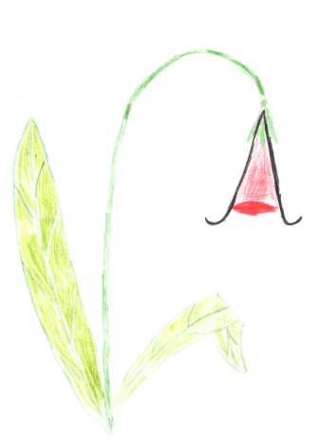
Також дуже гарні у дітей виходять малюнки «Оживи літеру».
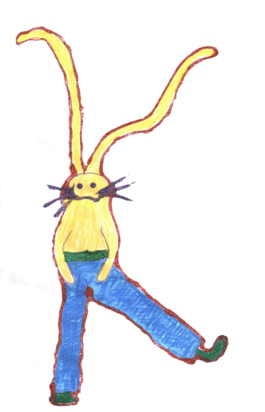
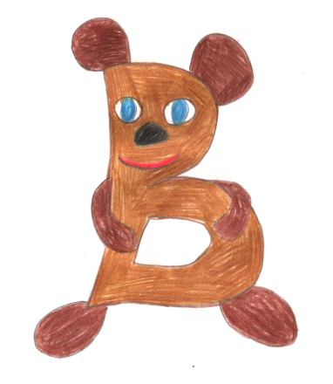

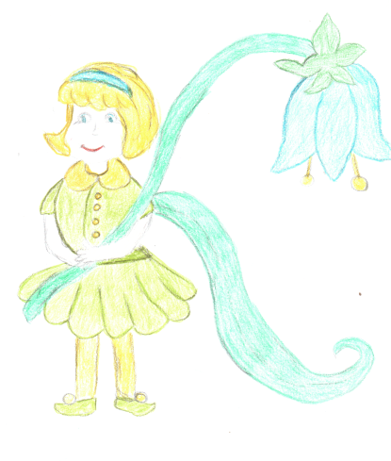
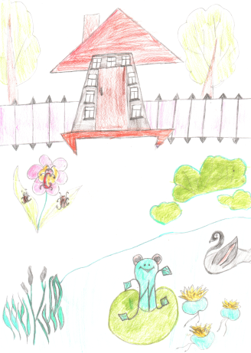

В.О.Сухомлинський звертався до батьків, вчителів: «...ведіть дітей в обстановку, де є і яскраві образи, і причинно-наслідкові зв'язки між явищами, де діти захоплюються, переживають почуття подиву перед красою і водночас мислять, аналізують». Так вчитель відкриває дітям « віконечко у світ краси рідної природи...»
Поняття «природа» - містке і багатогранне. Без природи життя неможливе. Природа без людини обійтися може, а людина - ні. Це - аксіома. Виховання без природи теж немислиме. Так, В.Сухомлинський писав: «Краса природи відіграє велику роль у вихованні дитини. Вона виховує в душі здатність відчувати, сприймати тонкощі, відтінки речей, явищ, порухи серця».
Працюючи за В.Сухомлинським, я, повинна вчити дітей любити природу, вчити жити за законами природи. Жоден з вчителів не в праві байдуже пройти мимо квітки, яка тільки-но зацвіла, повинен завжди звернути увагу дітей на те, що в цьому році чомусь дуже багато метеликів літають над клумбами і запитати у дітей: чому? Як ви гадаєте?, - а думок почують у відповідь безліч...
В. Сухомлинський у своїй роботі часто проводив спостереження, коли природа ледь прокидалася. Тому дуже важливо зацікавити дітей зранку об'єктом спостереження, замилуватись ним. Бо тільки зацікавлення викликає допитливість, тільки милування породжує найдобріші почуття, бажання зберегти, допомогти, примножити. Хвилинки милування дають змогу закласти позитивний стан душі на весь день.
У спадщині В. Сухомлинського актуально відображена проблема виховання дітей засобами живого слова. Він порівнював слово з найтоншим інструментом, яким педагог має торкатися сердець вихованців.
Безпосередній контакт з довкіллям - найкращий шлях здобуття знань та виховання почуттів. Таке спілкування з природою примушує дитину думати, установлювати причинно-наслідкові зв'язки, здобувати реалістично-наукові знання.
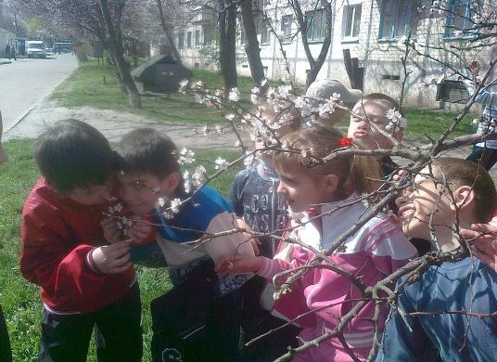
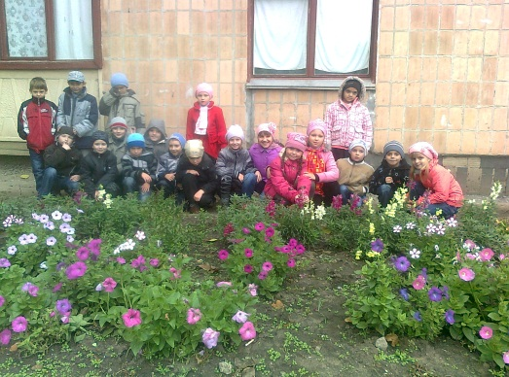

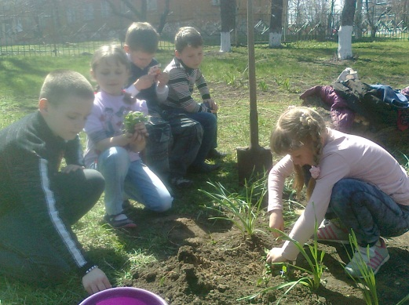
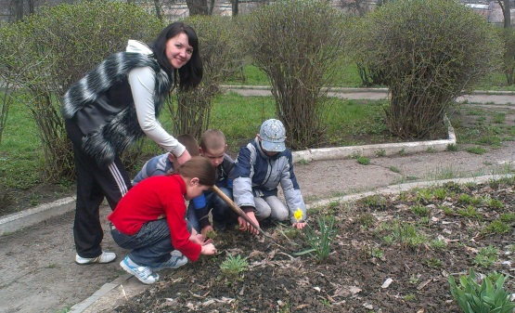

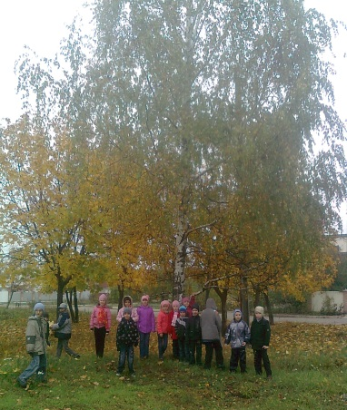
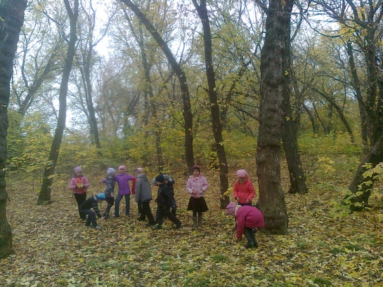

ІV. Казка вчить, як на світі жить.

Важливим джерелом розвитку творчої дитини Василь Олександрович вважав складання казок.
Казки, оповідання, притчі розповідають про широкий і різнобарвний світ природи, магічну силу доброти, чуйності, милосердя та людяності; пробуджують у дітей бажання бути сильними, захищати слабших, допомагати дорослим. Вони передбачають тісний контакт учнів з навколишнім середовищем. Спостереження, слухання, переживання та усвідомлення побаченого і почутого є своєрідними сходинками до внутрішньої естетичної досконалості.
Твори В.О.Сухомлинського сприяють вихованню основ морально-ціннісного ставлення до людей, зокрема терпимості, доброзичливості, тактовності, ввічливості, вмінню протистояти проявам несправедливості, жорстокості, зла. Вони формують почуття любові до Батьківщини, гордості за своїх батьків, шанобливе ставлення до історії та культури рідного народу.
В.О. Сухомлинський так писав про казку: „Я тисячу разів переконувався, що, наповнюючи світ фантастичними образами, створюючи ці образи, діти відкривають не лише красу, але й істину. Без казки, без гри уяви дитина не може жити, без казки оточуючий світ перетворюється для неї в красиву, але все ж намальовану на полотні картину; казка змушує цю картину ожити. Казка – це, образно кажучи, свіжий вітер, що роздмухує вогник дитячої думки і мови.”
Дитяча творчість починається саме з казки. «Немає дитини, − пише Василь Олександрович,− яка, вражена красою поетичного слова, не створила б власного образу. Діти із великим задоволення вигадують закінчення до казки, а ще складають нові казки самі.
Казка про троянди
На березі річки росли молоді троянди. Грілись під теплими променями весняного сонечка та вмивались травневими дощами. Вночі міцно спали під спів цвіркунів, а вдень їм щебетали пташки.
Кущі виросли гарними, пишними, але ще не встигли прикрасити себе барвистими квітами.
На зміну весні прийшло жарке літо. Дощі тепер накрапають рідше. Стало не вистачати ранішньої роси трояндам. Але поблизу протікала річечка. От якось і каже річка до троянд:
- Красуні Троянди, вклоніться мені, схиліть свої віти до мене та напийтесь води вдосталь.
Найгарніша, найбільша троянда гордо мовила:
- Я така гарна, я така пишна, нікому не вклонятимусь, краще дощику зачекаю.
А молодша троянда була розумнішою. Вона трішечки подумала, вклонилась річечці та напилась водиці.
З часом на молодшому кущі, з’явились диво-квіти. З кожним днем їх ставало усе більше, та були вони одна від одної красивіші.
А на гордій троянді, квіти осипались, нові не з’явились. Кущ стоїть без жодної квіточки і гордо чекає дощу.
(Єфімов Богдан)

Допомога
Жив собі горобчик. Літо пролетіло дуже швидко і наступила золота осінь. З кожним днем ставало все холодніше. Горобчик звив гніздечко під стріхою старої хати. Прилітав на подвір’я поїсти разом з курми та гусками. Господарка побачила горобчика і сипала зерна більше ніж звичайно. Одного вечора налетів сильний вітер і зламав гніздо горобчика, прийшли перші заморозки. Він сховався біля годівнички курей. Василько, син господарки побачив, що пташка не ворушиться взяв його і приніс до хати. Відігрів його, насипав зерна і залишив жити на всю зиму. Коли прийшла весна, Василько відпустив горобчика на волю.
Горобчик ще довго прилітав до віконця, і весело співав пісні на знак вдячності за своє спасіння.
(Стоцька Настя)
Дві сестри
Жили дві сестрички, Даша і Олена. Вони дуже полюбляли гратися разом. Одного разу вони посварились, ніхто з них не пам’ятав за що, але и миритись вони не хотіли.
Одного разу при виконанні домашнього завдання Даша дуже довго не могла розв’язати задачу, а Оленка зробила все швидко. Дівчинка вийшла на вулицю і їй стало дуже самотньо і шкода сестрички. Вона повернулась додому і запропонувала Даші свою допомогу. Даша подивилась на неї і сказала : «Якщо тобі не важко, допоможи». Оленка і Даша разом прочитали і розв’язали задачу і пішли разом гратись. Ось так, задача помирила двох сестер.
(Лесик Сніжана)

Дракон і ведмідь
Далеко в горах жив вогняний дракон. Він був дуже самотній. Одного разу сидячі на краю гори він побачив ведмедя, який солодко спав біля малини. Дракон спустився вниз і запропонував йому свою дружбу. Ведмідь погодився і з того часу вони часто грались разом. Мешканці в лісі не розуміли такої дружби, мама ведмедя забороняла гратись разом з драконом. Ведмедик був слухняний, але дуже любив свого друга і потайки бігав з ним гратись.
Одного раз коли вони грались в піжмурки ведмідь помітив дим з лісу. Він вигукнув : «Пожежа!», а дракон сказав : «Там багато звірів їх треба негайно рятувати!». Ведмедик і Дракон почали виводить звірів з лісу і гасить пожежу. Всі були врятовані, пожежа погашена. Мама ведмедика подякувала дракона і з того часу всі жили в мирі і злагоді.
(Ленченко Сергій)

Із лялькою ми дружимо і не ростем байдужими.
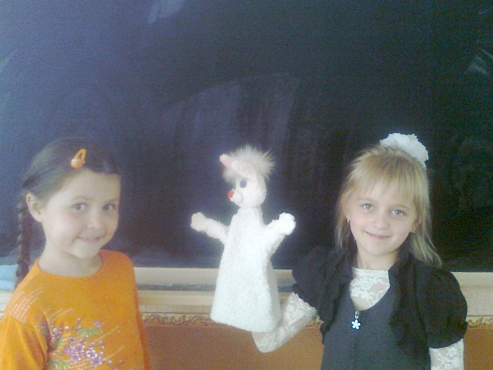
Турбота про здоров’я дитини – це не просто комплекс санітарно-гігієнічних норм і правил … і не перелік вимог до режиму харчування, праці, відпочинку.Це насамперед турбота про гармонійну повноту всіх фізичних і духовних сил, і вінцем цієї гармонії є радість творчості.
В.О. Сухомлинський
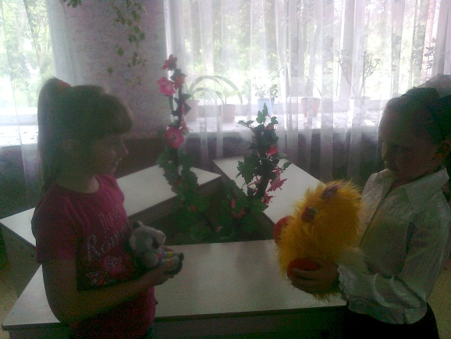
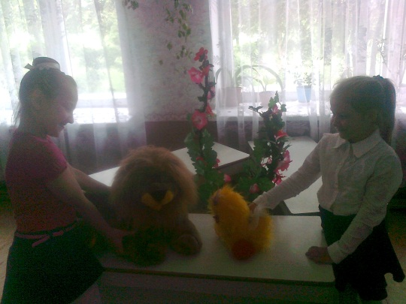

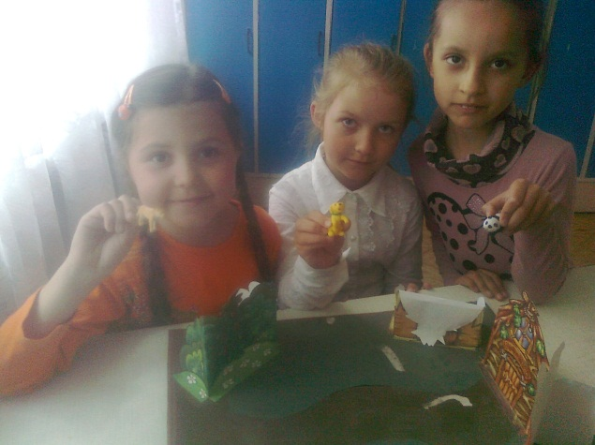
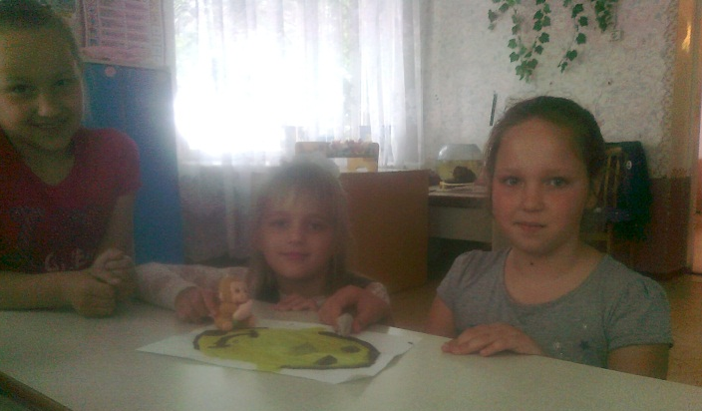

Література
Використана література

- Сухомлинский В.А. Избранные произведения: в 5- ти т/ Редкол.: Дзеверін А.Г. та ін. - К.: Радянська школа,1979 - Т.3.1980. Сердце отдаю детям. Рождение гражданина. Письма к сыну. С. - 719
- Сухомлинський В.О. «Розвиток індивідуальних здібностей і нахилів учнів// Сухомлинський В.О. Вибрані твори в 5-ти томах - Т.5.-К.: Радянська школа,1977- с 122-139.
- Сухомлинський В.О. «Сто порад учителеві // Сухомлинський В.О. Вибрані твори в 5-ти томах. - Т.2-К.: Радянська школа,1977. С 419-656. Бібліографічний покажчик. Кіровоград 2008.
- В. Сухомлинський . Чиста криниця. Київ, «Веселка», 1993.
- В.О.Сухомлинський. Квітка сонця. Київ , «Школа», 2011.
- Ващенко Г. Загальні методи навчання : Підручник для педагогів. - Видання перше. - К.: Українська Видавнича Спілка, 1997. - 441 с.
- Дзеверін О. Видатний радянський педагог. - У кн..: Сухомлинський В.О. Вибр. Тв..: В 5- ти т. - К.: Рад. Шк., 1976. -Т.1- С. 31 - 39
- Педагогические апокрифы. Этюды о В.А.Сухомлинском. — Х.:Акта, 2008. — 437 с.
- Родчанин Е. Г., Зязюн И. А. Про ідеали В.А. Сухомлинського, М., 1991- С.73 - 84
- Славетний український педагог – гуманіст
- Сухомлинский В. О. Про виховання., М., 1979.- 45 – 85
- Сухомлинский В.А. Избранные произведения в 5- ти т./ Редкол.: Дзеверін А.Г та ін. - К.: Радянська школа, - С. 35 - 41
- Сухомлинський В.О. Вибрані твори в п'яти томах. - К. : Рад. шк., 1976.
- Сухомлинський В.О. Народний вчитель // Сухомлинський В.О. Вибрані твори в 5-ти томах . - Т.5- К.: Радянська школа,1977.- С. 239-255.
- Сухомлинський В.О. Слово рідної мови // Українська мова і література в школі. - 1968. - №2. - С. 1- 10.

